Trabajo práctico 2

Una cooperativa tiene 3 sucursales (S1, S2, S3) distribuidas a lo largo de la ciudad, con la siguiente topología:

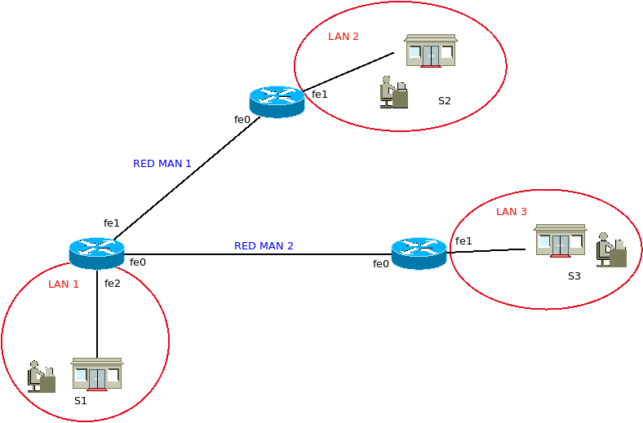

Ejercicio 1 – Direccionamiento

En la topología se pueden observar dos tipos de redes: LAN y MAN.
- 3 redes LAN
- 2 redes MAN

Sucursal 1 (s1), red LAN:
- 5 puestos de trabajo
- cada puesto de trabajo tiene 1 teléfono IP
- 1 impresora IP
Total de IP a direccionar: 11 + 1 para el router = 12 IPs

Sucursal 2 (s2), red LAN:
-10 puestos de trabajo
- cada puesto de trabajo tiene 1 teléfono IP
- 1 impresora IP
Total de IP a direccionar: 21 + 1 para el router = 22 IPs

Sucursal 3 (s3), red LAN:
- 20 puestos de trabajo
- cada puesto de trabajo tiene 1 teléfono IP
-2 impresoras IP
Total de IP a direccionar: 42 + 1 para el router = 43 IPs

Ip de red LAN de cada sucursal:
* ip de red de la sucursal 1: 192.168.1.0
* ip de red de la sucursal 2: 192.168.2.0
* ip de red de la sucursal 3: 192.168.3.0

Red MAN1:
* IP de la red: 10.0.1.0
* total IPs a direccionar: 2

Red MAN2:
*IP de la red 10.0.2.0
*total IPs a direccionar: 2

Se solicita que para cada una de las redes se realice el direccionamiento, desperdiciando el mínimo posible de direcciones ip.

Para exponer la información, confeccionar una tabla que contenga: la dirección de red; de broadcast; máscara de red; cantidad de host que se puedan direccionar y el rango ip de los mismos.
Ejemplo de tabla:

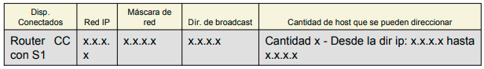

Ejercicio 2 – Enrutamiento estático

1) Se requiere que confeccione las tablas de ruteo de los 3 routers del ejercicio anterior, sin utilizar ruta estática por defecto.
2) Confeccione las tablas de ruteo de los 3 routers utilizando ruta estática por defecto.

